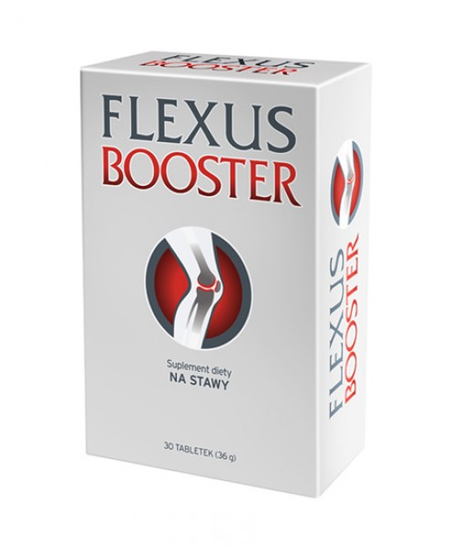

FLEXUS® Booster

Suplement diety
30 tabletek (36 g)

Suplement diety na stawy.
Pomaga w prawidłowej produkcji kolagenu w celu zapewnienia prawidłowego funkcjonowania chrząstki (witamina C).

Wartość odżywcza: | Zalecana dzienna porcja 2 tabletki (2,4 g)
BioCel Collagen*  w tym:  - hydrolizowany kolagen typu II  - siarczan chondroityny  - kwas hialuronowy | 1200 mg  720 mg  240 mg  120 mg
Osteol™ | 200 mg
Witamina C | 80 mg (100% RWS*)
*RWS - Referencyjne Wartości Spożycia

Sposób użycia: osoby dorosłe 2 tabletki dziennie, popijając wodą

Ostrzeżenia: nie należy przekraczać zalecanej porcji do spożycia w ciągu dnia. Suplement diety nie może być stosowany jako substytut (zamiennik) zróżnicowanej diety. Przed zastosowanie suplementu diety w ciąży lub podczas karmienia piersią należy skonsultować się z lekarzem lub farmaceutą . W przypadku alergii na laktozę, należy podjąć środki ostrożności, a w razie konieczności skonsultować się z lekarzem.

Przechowywanie: przechowywać w suchym miejscu, w temperaturze mniejszej niż 25º C, w sposób niedostępny dla małych dzieci.

Producent: Valentis AG, CH-6982 Agno - Lugano, Szwajcaria.
Dystrybutor: Valentis Polska Spółka z o.o., ul. Krakowiaków 50, 02-255 Warszawa, Polska.

EAN 7640153060105, BLOZ 8940601

